Алисса Юмагужина день 4
Отчёт по практической работе. День 4. Списки и словари
1. Пример создания и вывода списка
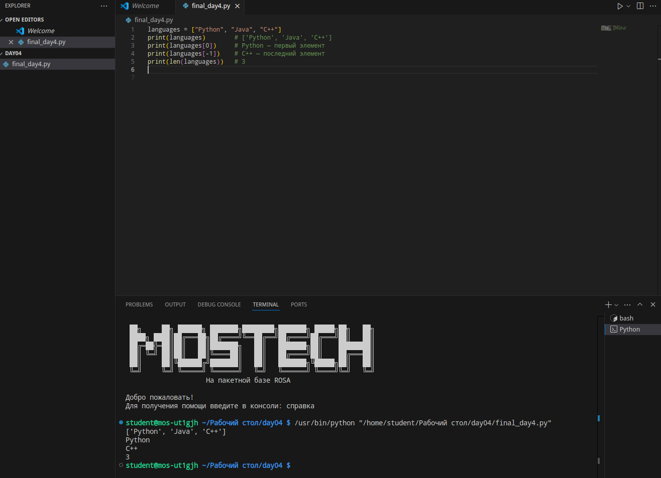

2. Пример изменения списка
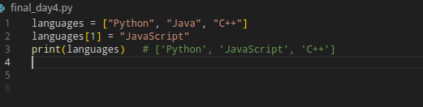

3. Пример append() и remove()
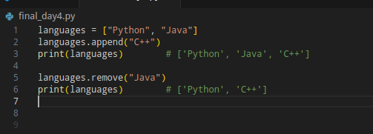

4. Пример проверки in
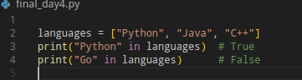

5. Пример создания словаря
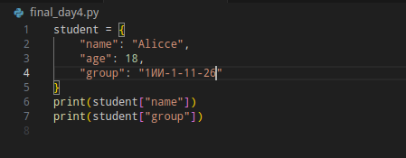

6. Пример изменения и добавления ключа
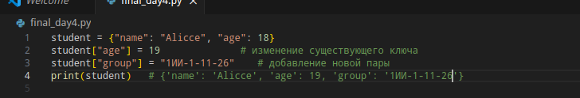

7. Код заданий 6, 8, 12, 14, 16, 17, 18, 19, 20
Задание 6
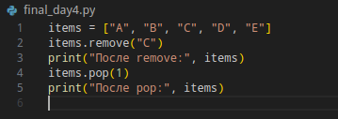

Задание 8
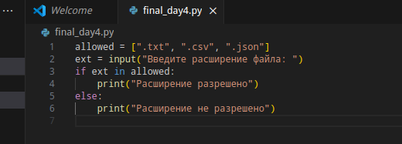

Задание 12
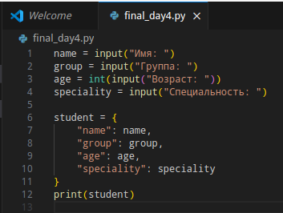

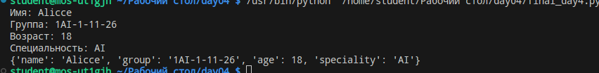
Задание 14
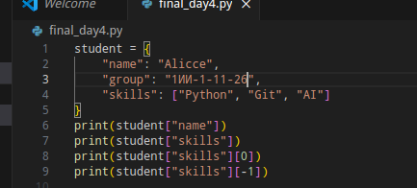

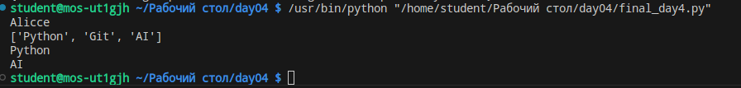

Задание 16
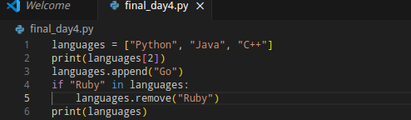

Задание 17
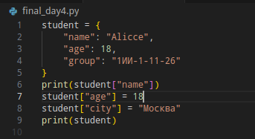

Задание 18
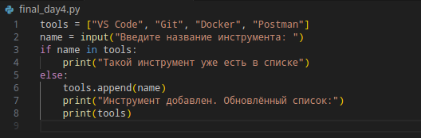

Задание 19
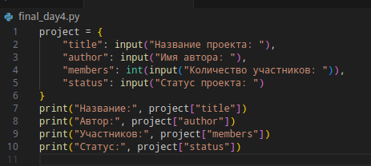

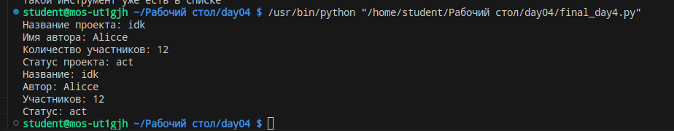

Задание 20
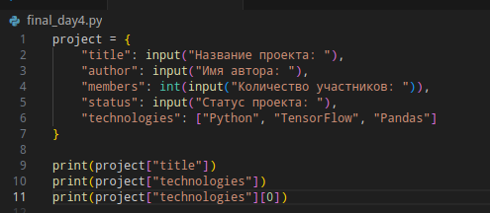
\

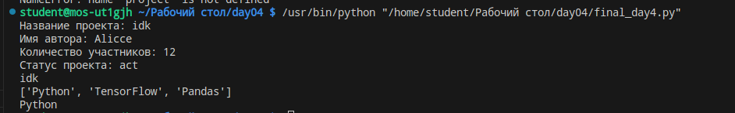

8. Письменные прогнозы
items = ["A", "B", "C"], print(items[1]) → B (элемент с индексом 1 — второй по счёту).
items = ["A", "B"], append("C"), print(len(items)) → 3 (было два элемента, добавился третий).
items = [10, 20, 30], items[0] = 99, print(items) → [99, 20, 30] (первый элемент заменён).
student = {"name": "Иra", "age": 18}, print(student["name"]) → Ира (значение по ключу name).
student = {"name": "Ира"}, student["group"] = "1ИИ", print(len(student)) → 2 (две пары ключ: значение).

9. Код итоговой программы final_day4.py
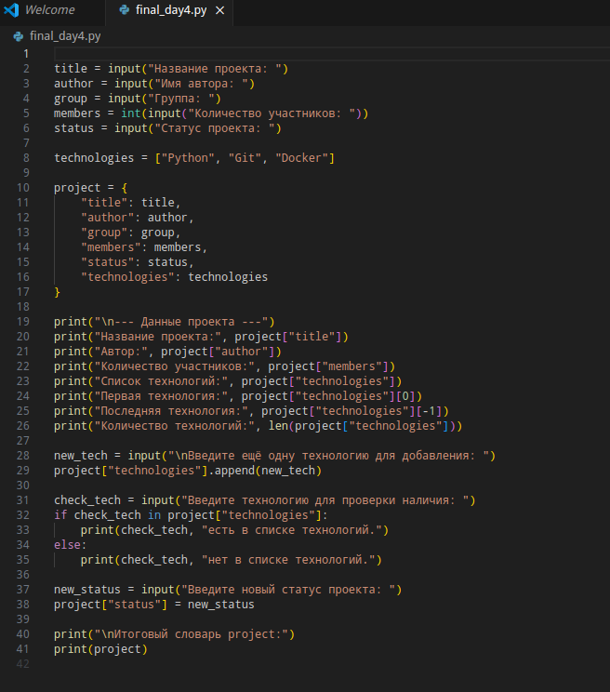

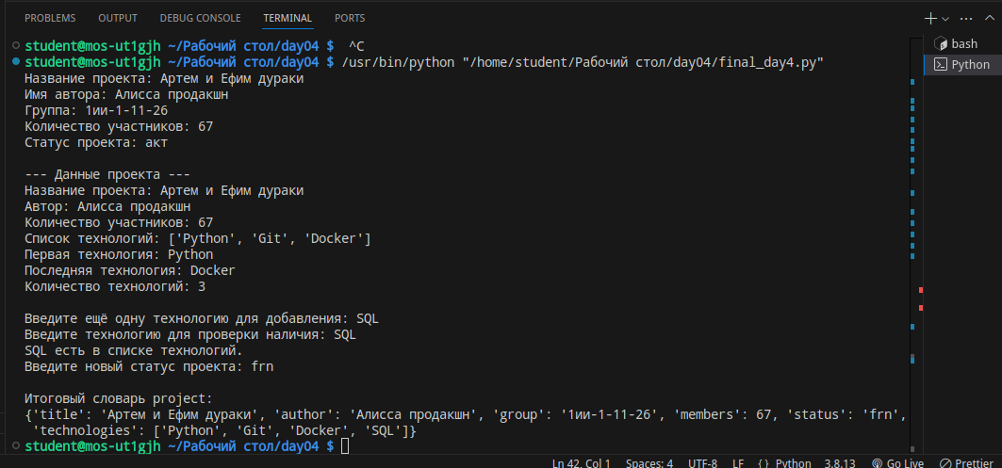

11. Ответы на контрольные вопросы
Список — упорядоченная коллекция значений, к которым обращаются по индексу.
Квадратными скобками [ ].
С нуля.
Индекс −1 — последний элемент списка.
len() возвращает количество элементов списка.
append() добавляет элемент в конец списка.
insert() вставляет элемент на указанную позицию, append() — всегда в конец.
remove() удаляет элемент по его значению.
pop() удаляет элемент по индексу (без аргумента — последний).
in проверяет, есть ли значение в списке.
Словарь — коллекция пар «ключ: значение».
Фигурными скобками { }.
Ключ — имя, по которому хранится и получается значение.
Значение — данные, связанные с ключом.
Двоеточие отделяет ключ от значения.
словарь["ключ"].
Присваиванием: словарь["ключ"] = новое_значение.
Присваиванием по несуществующему ещё ключу: словарь["новый"] = значение.
Наличие ключа в словаре.
Список хранит элементы по порядку и доступ по индексу; словарь — пары «ключ: значение» и доступ по ключу.
Да, значение словаря может быть списком — например, "skills": ["Python", "Git"].

